Отчёт по лабораторной работе №8

дисциплина: Математическое моделирование

Рыбалко Элина Павловна

Содержание

# Цель работы

Рассмотреть модель конкуренции двух фирм для двух случаев (без учёта и с учётом социально-психологического фактора) и их построение с помощью языка программирования Modelica.

## Объект исследования

Модель конкуренции двух фирм.

## Предмет исследования

Алгоритм построения графика конкуренции двух фирм.

# Теоретическое введение

Для построения модели конкуренции хотя бы двух фирм необходимо рассмотреть модель одной фирмы. Вначале рассмотрим модель фирмы, производящей продукт долговременного пользования, когда цена его определяется балансом спроса и предложения. Примем, что этот продукт занимает определенную нишу рынка и конкуренты в ней отсутствуют. Обозначим: N – число потребителей производимого продукта. S – доходы потребителей данного продукта. Считаем, что доходы всех потребителей одинаковы. Это предположение справедливо, если речь идет об одной рыночной нише, т.е. производимый продукт ориентирован на определенный слой населения. M – оборотные средства предприятия $τ$– длительность производственного цикла $ρ$– рыночная цена товара $\tilde{ρ}$– себестоимость продукта, то есть переменные издержки на производство единицы продукции. $σ$– доля оборотных средств, идущая на покрытие переменных издержек. k – постоянные издержки, которые не зависят от количества выпускаемой продукции. Q(S/p) – функция спроса, зависящая от отношения дохода S к цене p. Она равна количеству продукта, потребляемого одним потребителем в единицу времени. Функцию спроса товаров долговременного использования часто представляют в простейшей форме (см. рис. -@fig:004).

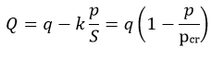

Уравнения

где q – максимальная потребность одного человека в продукте в единицу времени. Эта функция падает с ростом цены и при p = pcr (критическая стоимость продукта) потребители отказываются от приобретения товара. Величина pcr = Sq/k. Параметр k – мера эластичности функции спроса по цене. Таким образом, функция спроса в форме (1) является пороговой (то есть, Q(S/p) = 0 при p ≥ pcr) и обладает свойствами насыщения. Уравнения динамики оборотных средств можно записать в виде (см. рис. -@fig:005).

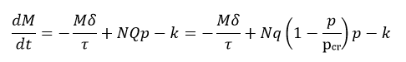

Уравнения

Уравнение для рыночной цены p представим в виде (см. рис. -@fig:006).

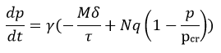

Уравнения

Первый член соответствует количеству поставляемого на рынок товара (то есть, предложению), а второй член – спросу. Параметр $γ$ зависит от скорости оборота товаров на рынке. Как правило, время торгового оборота существенно меньше времени производственного цикла $τ$. При заданном M уравнение (3) описывает быстрое стремление цены к равновесному значению цены, которое устойчиво. В этом случае уравнение (3) можно заменить алгебраическим соотношением (см. рис. -@fig:007).

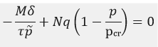

Уравнения

Из этого следует, что равновесное значение цены p равно (см. рис. -@fig:008).

Уравнения

Уравнения

Уравнение с учетом приобретает вид (см. рис. -@fig:009).

Уравнения

Уравнения

Уравнение имеет два стационарных решения, соответствующих условию dM/dt = 0 (см. рис. -@fig:010, -@fig:011):

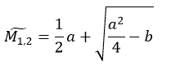

Уравнения

где

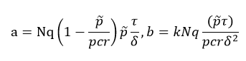

Уравнения

Из (7) следует, что при больших постоянных издержках (в случае a 2 < 4b) стационарных состояний нет. Это означает, что в этих условиях фирма не может функционировать стабильно, то есть, терпит банкротство. Однако, как правило, постоянные затраты малы по сравнению с переменными (то есть, b << a 2 ) и играют роль, только в случае, когда оборотные средства малы. При b << a стационарные (см. рис. -@fig:012).

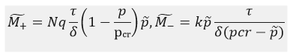

Уравнения

Первое состояние $M_{+}$ устойчиво и соответствует стабильному функционированию предприятия. Второе состояние $M_{−}$ неустойчиво, так, что при $M_{+}<M_{−}$ оборотные средства падают (dM/dt < 0), то есть, фирма идет к банкротству. По смыслу $M_{−}$ соответствует начальному капиталу, необходимому для входа в рынок. В обсуждаемой модели параметр $σ$ всюду входит в сочетании с $τ$. Это значит, что уменьшение доли оборотных средств, вкладываемых в производство, эквивалентно удлинению производственного цикла. Поэтому мы в дальнейшем положим: $σ$ = 1, а параметр $τ$ будем считать временем цикла, с учётом сказанного. [1]

# Задание

1. Придумайте свой пример двух конкурирующих фирм с идентичным товаром. Задайте начальные значения и известные составляющие. Постройте графики изменения объемов оборотных средств каждой фирмы. Рассмотрите два случая.
2. Проанализируйте полученные результаты.
3. Найдите стационарное состояние системы для первого случая.

# Выполнение лабораторной работы

## 1. Постановка задачи

**[Вариант 22]**

Рассмотрим две фирмы, производящие взаимозаменяемые товары одинакового качества и находящиеся в одной рыночной нише. Считаем, что в рамках нашей модели конкурентная борьба ведётся только рыночными методами. То есть, конкуренты могут влиять на противника путем изменения параметров своего производства: себестоимость, время цикла, но не могут прямо вмешиваться в ситуацию на рынке («назначать» цену или влиять на потребителей каким-либо иным способом.) Будем считать, что постоянные издержки пренебрежимо малы, и в модели учитывать не будем. В этом случае динамика изменения объемов продаж фирмы 1 и фирмы 2 описывается следующей системой уравнений (см. рис. -@fig:001).

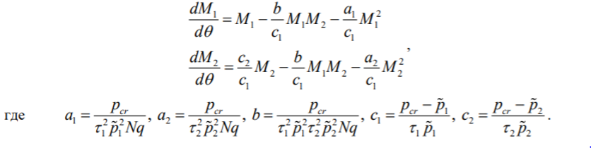

Уравнения

Рассмотрим модель, когда, помимо экономического фактора влияния (изменение себестоимости, производственного цикла, использование кредита и т.п.), используются еще и социально-психологические факторы – формирование общественного предпочтения одного товара другому, не зависимо от их качества и цены. В этом случае взаимодействие двух фирм будет зависеть друг от друга, соответственно коэффициент перед M M1 2 будет отличаться. Пусть в рамках рассматриваемой модели динамика изменения объемов продаж фирмы 1 и фирмы 2 описывается следующей системой уравнений (см. рис. -@fig:002).

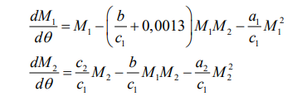

Уравнения

Для обоих случаев рассмотрим задачу со следующими начальными условиями и параметрами (см. рис. -@fig:003).

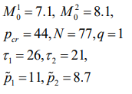

Уравнения

1. Постройте графики изменения оборотных средств фирмы 1 и фирмы 2 без учета постоянных издержек и с веденной нормировкой для случая 1.
2. Постройте графики изменения оборотных средств фирмы 1 и фирмы 2 без учета постоянных издержек и с веденной нормировкой для случая 2.

## 2. Построение графиков

### 2.1. Листинги программ в OpenModelica

1. Написала программу на Modelica:

Программа:

model lab08_1  
 parameter Real p_cr = 44;  
 parameter Real tau1 = 26;  
 parameter Real p1 = 11;  
 parameter Real tau2 = 21;  
 parameter Real p2 = 8.7;  
 parameter Real N = 77;  
 parameter Real q = 1;  
  
 parameter Real a1=p_cr/(tau1*tau1*p1*p1*N*q);  
 parameter Real a2=p_cr/(tau2*tau2*p2*p2*N*q);  
 parameter Real b=p_cr/(tau1*tau1*tau2*tau2*p1*p1*p2*p2*N*q);  
 parameter Real c1=(p_cr-p1)/(tau1*p1);  
 parameter Real c2=(p_cr-p2)/(tau2*p2);  
  
 parameter Real M0_1=7.1;  
 parameter Real M0_2=8.1;  
 Real M1(start=M0_1);  
 Real M2(start=M0_2);  
  
 equation  
 der(M1)=M1-(b/c1)*M1*M2-(a1/c1)*M1*M1;  
 der(M2)=(c2/c1)*M2-(b/c1)*M1*M2-(a2/c1)*M2*M2;  
 // der(M1) = M1-(b/c1+0.0013)*M1*M2-(a1/c1)*M1*M1;  
 //der(M2) = (c2/c1)*M2-(b/c1)*M1*M2-(a2/c1)*M2*M2;  
 end lab08_1;

### 2.2. Полученный график

После запуска кода программы получили следующие графики для первого и второго случая соответственно (см. рис. -@fig:013 и -@fig:014).

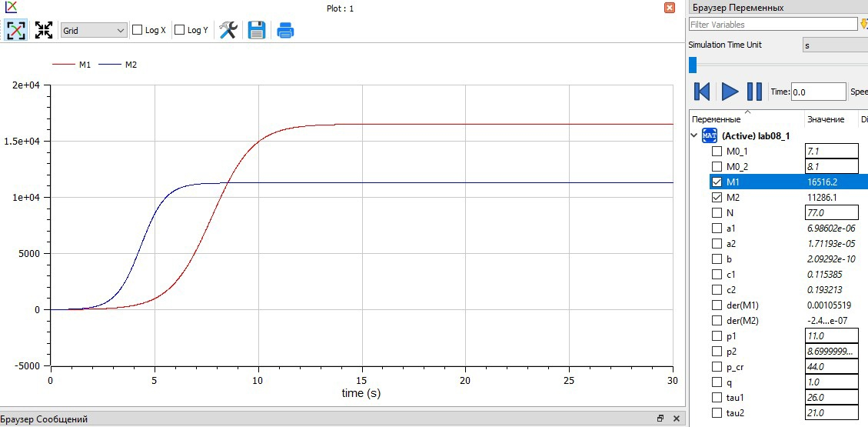

График изменения оборотных средств фирм в случае 1

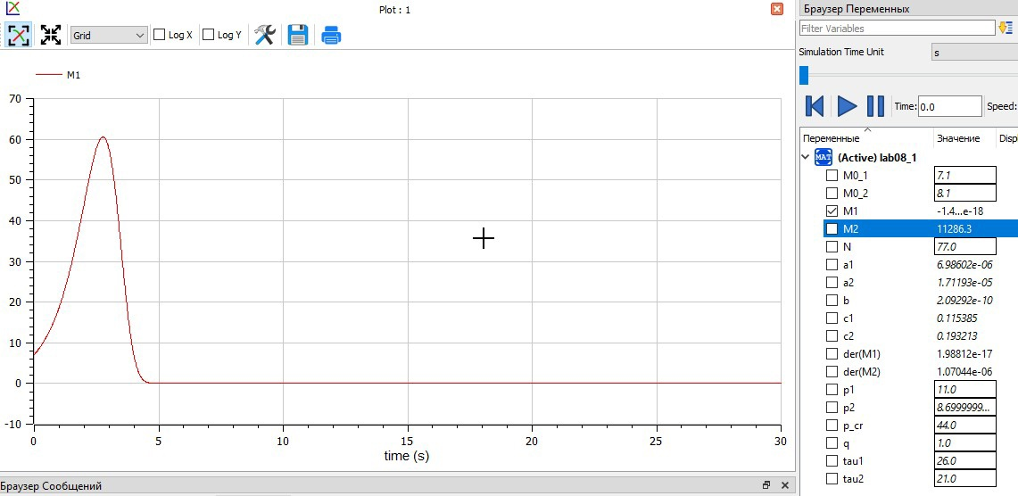

График изменения оборотных средств фирмы M1 в случае 2

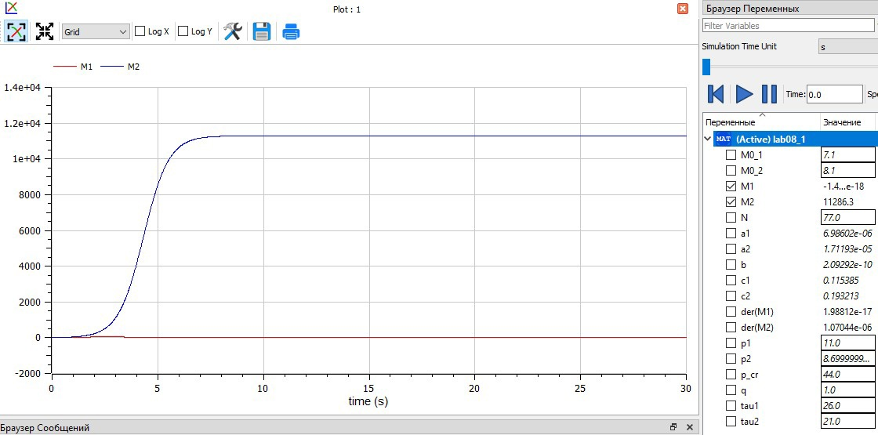

График изменения оборотных средств фирм в случае 2

### 2.4. Поиск стационарного состояния:

Исходя из рис. -@fig:010 и -@fig:011 найдём стационарные состояния для 1 случая. Первая фирма:

a ≈ 16516,5 b ≈ 143143 >M1 ≈ 16507,8 M2 ≈ 8,67

Вторая фирма: a ≈ 11254,32 b ≈ 58413,76 >M1 ≈ 11249,13 M2 ≈ 5,2

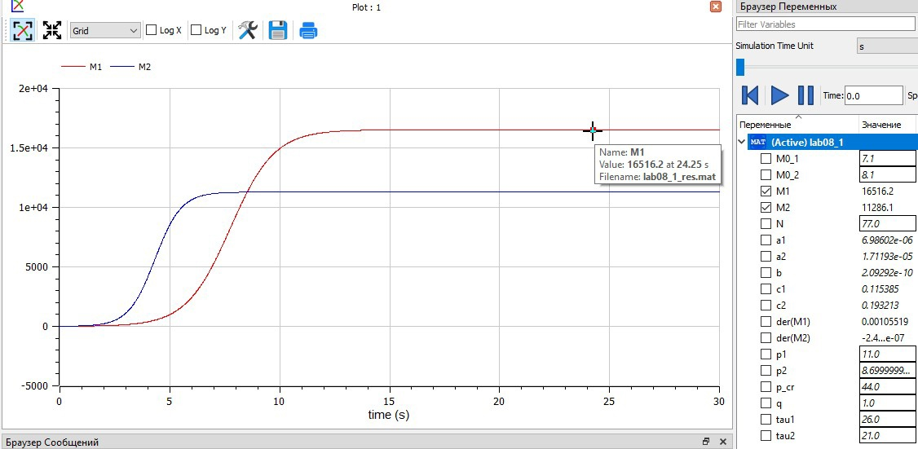

Стационарное состояние фирмы 1

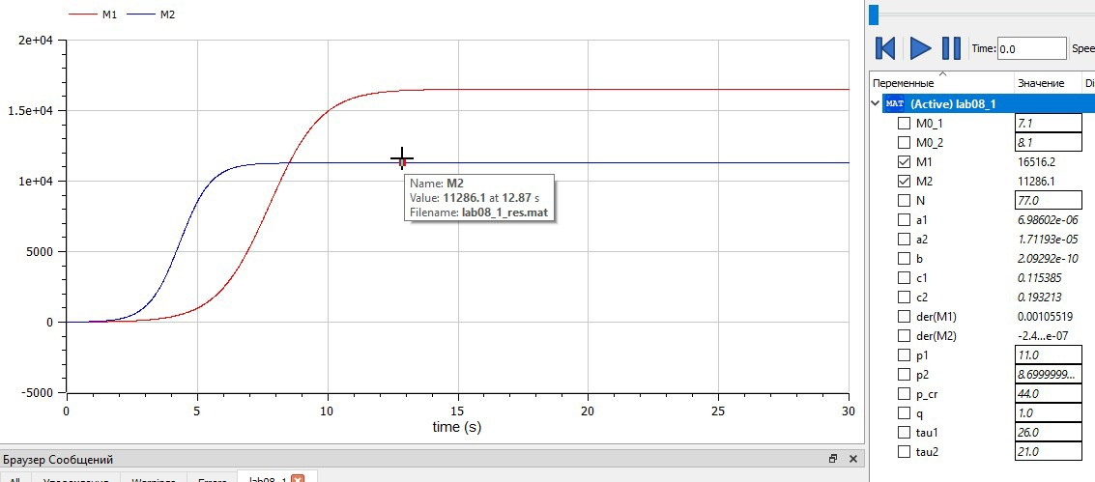

Стационарное состояние фирмы 2

Исходя из построенных графиков (см. рис. -@fig:016 и -@fig:017) убедимся в наших примерных вычислениях. Для первой фирмы стационарное значение ≈ 16516,2 млн.единиц. Для второй фирмы стационарное значение ≈ 11286,1 млн.единиц.

### 2.5. Анализ результатов:

Из рис. -@fig:013 видно, что рост оборотных средств предприятий идет независимо друг от друга. Каждая фирма достигает свое максимальное значение обёма продаж примерно в 16516,2 и 11286,1 млн единиц, соответственно, и остаётся на рынке с этим значением, то есть каждая фирма захватывает свою часть рынка потребителей, которая не изменяется.

Из рис. -@fig:014 и -@fig:015 видно, что первая фирма, несмотря на начальный рост, достигнув своего максимального объема продаж примерно в 60 млн.единиц, начитает нести убытки и, в итоге, терпит банкротство. Динамика роста объёмов оборотных средств второй фирмы остается без изменения: достигнув максимального значения порядка 11 млрд. единиц, остаётся на этом уровне.

# Вывод

Рассмотрели модель конкуренцтт двух фирм для двух случаев (без учёта и с учётом социально-психологического фактора) и их построение с помощью языка программирования Modelica.

# Список литературы

1. [Конкуренция двух фирм](https://megaobuchalka.ru/3/24672.html)
2. [Руководство по формуле Cmd Markdown](https://russianblogs.com/article/26051452570/)
3. [Математическое моделирование при решении задач](https://urok.1sept.ru/articles/609795)
4. [С.В. Каштаева, Математическое моделирование / Учебное пособие](http://pgsha.ru:8008/books/study/%CA%E0%F8%F2%E0%E5%E2%E0%20%D1.%20%C2.%20%CC%E0%F2%E5%EC%E0%F2%E8%F7%E5%F1%EA%EE%E5%20%EC%EE%E4%E5%EB%E8%F0%EE%E2%E0%ED%E8%E5..pdf)
5. [Руководство по оформлению Markdown файлов](https://gist.github.com/Jekins/2bf2d0638163f1294637)